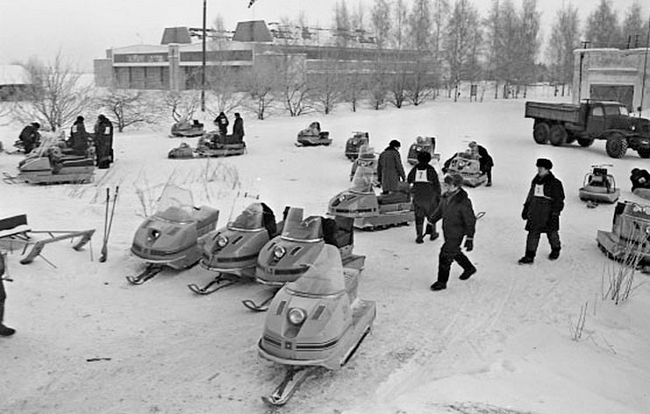**08-189 "Буран" С-640 серия снегоходов с одной поворотно-опорной лыжей и двумя тягово-сцепными гусеницами, мест 2, прицеп до 250 кг, снаряжённый вес 275/310 кг, полный до 510 кг, РМЗ-640 28/34 лс, 55/60 км/час, РМЗ г. Рыбинск 1973-99 г.**

*При помощи go-rm.ru и не только.*

Главную роль в создании первого массового советского снегохода сыграл Павел Фёдорович Дерунов, директор Производственного Объединения «Рыбинский моторостроительный завод». Подтолкнул его к этому шагу Госплан СССР: крупные оборонные предприятия должны были производить товары народного потребления.

На РМЗ делали авиадвигатели. На заводе в тот период работало 37 тысяч человек, и директору не хотелось распылять мощности предприятия на банальные «чашки-ложки». Хотелось выпускать технически сложное изделие.

Выбрав достойный продукт – снегоход, – заводчане решили сосредоточить усилия на производстве устойчивой 2-гусеничной машины, рассчитанной на серьёзную работу.

В 1970 году началась разработка опытного образца снегохода, а уже в марте 1971-го был изготовлен первый снегоход «БУРАН» с двигателем от мотоцикла «ИЖ-Юпитер-3». Однако мощности мотоциклетного двигателя не хватало, и в 1971 году для «БУРАНА» заводскими силами был спроектирован двигатель РМЗ-640.

В апреле 1972 года была выпущена первая партия снегоходов, начались испытания. Ровно через год, после завершения межведомственных испытаний, Государственная комиссия приняла решение о постановке «БУРАНОВ» на серийное производство.

Чтобы дать новой технике широкий резонанс и выявить ее слабые места, был организован длительный испытательный пробег по маршруту Рыбинск-Воркута. 18 марта 1973 г. девять «БУРАНОВ» стартовали из Рыбинска, а 15 апреля жители Воркуты стали свидетелями необычного зрелища: по улицам города прошла колонна снегоходов с санными прицепами.

Пробег завершился успешно.

На арктических станциях при морозе ниже 30 градусов пуск любого двигателя представлял трудность – технике нужен был предварительный подогрев. Однако «БУРАНУ» он оказался не нужен: в самую лютую стужу снегоход заводился с пол-оборота.

В 1974 году в конструкторском бюро начали разработку одногусеничного снегохода «Сатурн», оснащённого двигателем РМЗ-640. Однако работы эти остались невостребованными.

В семидесятых и восьмидесятых годах прошлого столетия производство «БУРАНОВ» было на подъёме: от тысячи машин в 1973 году до 14 750 снегоходов в 1985-м. За первое десятилетие было выпущено более 70 000 снегоходов, но до насыщения рынка было ещё далеко. Без «БУРАНОВ» трудно было представить жизнь северных районов страны. Снегоходы нашли применение в рыболовецких колхозах, охотничьих хозяйствах, на предприятиях связи и в арктических экспедициях. «БУРАНУ» был присвоен и дважды подтверждён Государственный знак качества.

Конструкторское бюро работало и над перспективой. В 1982-м году был спроектирован одногусеничный снегоход «Икар». В конце этого же года – 2-гусеничный снегоход с двумя управляемыми лыжами и закрытой кабиной, в 1984-м – спроектирован снегоход для тушения пожаров.

У базовой модели «БУРАНА» появлялись модификации: в июле 1982 года предприятие малыми сериями начало выпускать снегоход «БАРС», предназначенный для военных. Он отличался установленной на капоте фарой-искателем, мог перевозить солдата, рацию и буксировать лыжников

В 1986 году с конвейера предприятия сошёл стотысячный «БУРАН». Однако он сильно отличался от снегохода образца 1971 года. С момента, когда стартовало производство снегоходов, начались и научно-исследовательские работы по основным узлам машины. Их итогом стало улучшение конструкции, введение новых элементов или, наоборот, упрощение деталей либо технологии изготовления.

Часть научно-исследовательских работ выполняли с помощью ведущих институтов СССР. В 1988 году совместно с ленинградским филиалом Всесоюзного научно-исследовательского института технической эстетики был разработан одногусеничный снегоход. Назвали машину «ТАЙГА», предвосхитив почти на десять лет появление флагмана «Русской механики».

В самом конце восьмидесятых появилась модификация «БУРАН-М». Помимо необычной внешности, машина получила увеличенный до сорока литров бензобак и большую мощность: 35, а не штатные 28 лошадиных сил. Позже машину назвали «Арктикой».

В девяностых годах – «смутное время» в новой истории России – производство «БУРАНА» тоже не было беспроблемным. Хотя снегоходный рынок России всё ещё был далек от насыщения, количество выпускаемых машин сократилось до уровня семидесятых. В 1999 году с конвейера сошло всего 5 000 машин.

В конце тысячелетия базовой моделью предприятия стал 2-гусеничный «БУРАН С-640». Он выпускался в трёх модификациях. Также выпускались «БУРАН-М» и «БУРАН-МД» с более современным дизайном, мощным двигателем и совершенной подвеской лыж.

В декабре 1998 года с конвейера предприятия сошел двухсоттысячный «БУРАН». Однако технологии мирового снегоходостроения развивались все стремительнее. Пришло время завершить этап бесконечных модернизаций «БУРАНА». В феврале 1999 года из корпуса дизельного завода выехал снегоход нового поколения «ТАЙГА». Через год началось его серийное производство.

В 2004 году производство снегоходов выделили из состава НПО «Сатурн» (бывшего завода «Рыбинские моторы») в самостоятельную единицу. Одновременно руководство предприятия приняло решение расширять модельный ряд выпускаемых машин: появилась «ТАЙГА» и её модификации. Был создан единственный в России снегоходный бренд «Русская механика».

В 2006 году доля машин «Русской механики» занимала почти 50% рынка всей снегоходной техники России. Предприятие предлагало потребителям почти полтора десятка вариантов снегохода «Тайга».

В 2007-ом на предприятии началась разработка «летней тематики»: на российском рынке появились первые мотовездеходы и скутеры, произведённые «Русской механикой».

В этот период появилась целая линейка новых моделей снегоходов: на международном автомобильном салоне был представлен новый снегоход «ТАЙГА» СТ-500ДР («Атака») с рычажной подвеской и двигателем жидкостного охлаждения, лёгкий снегоход TIKSY 250.

**Описание модели С-640А "Буран"**

«Буран» СБ-640А – серия 2-гусеничных снегоходов различных комплектаций с пуском двигателя от ручного стартера и электрозапуском, с фарой и фарой-прожектором, автоматической трансмиссией двух исполнений, обеспечивающих оптимальный режим работы двигателя в любых дорожных условиях. Отличается высокой проходимостью, простотой управления и технического обслуживания, надежностью в эксплуатации. Может двигаться задним ходом, буксировать прицеп.

**Снегоход «Буран» имеет следующие модификации:**

• снегоход «Буран» С-640А1Ц - с пуском от ручного стартера и от электростартера, с центробежным регулятором 110602800;

• снегоход «Буран» С-640А1И — с пуском от ручного стартера, с центробежным регулятором 110602800;

• снегоход «Буран» С-640А1В - с пуском от ручного стартера и от электростартера, с центробежным регулятором 110602900;

• снегоход «Буран» С-640А1Г - с пуском от ручного стартера, с центробежным регулятором 110602900;

• снегоход «Буран» С-640А1ИП - с пуском от ручного стартера, с центробежным регулятором 110602800 и фарой-прожектором;

• снегоход «Буран» С-640/3700 - с пуском от ручного стартера, с центробежным регулятором 110602800, двигателем повышенной мощности, фарой-прожектором и гусеницей длиной 3700 мм;

• снегоход «Буран» С-640М с пуском от ручного стартера, с центробежным регулятором 110602800, двигателем повышенной мощности, глушителем впуска и телескопической подвеской лыжи;

• снегоход «Буран» С-640МД с пуском от ручного стартера, с центробежным регулятором 110602800, двигателем повышенной мощности, глушителем впуска, телескопической подвеской лыжи и гусеницей длиной 3700 мм.

**СБ-640А**

|  |  |
| --- | --- |
| Количество мест | 2 |
| Максимальная скорость, (км/ч) | 55 |
| Наименьший радиус поворота, (м) | 6 |
| Максимальный подъем, (град.) | 20 |
| Максимальная мощность, (л.с. (кВт)) | 28(20.6) |
| Контрольный расход топлива на 100 км пути, (л) | 21 |
| Объем топливного бака, (л) | 28 |
| Масса снегохода, (кг) | 275 |
| Допускаемая полная масса буксируемого прицепа, (кг) | 250 |
| Габариты, (мм): |  |
| длина | 2695 |
| ширина | 900 |
| высота | 1320 |

**СБ-640МД**

|  |  |
| --- | --- |
| Количество мест | 2 |
| Максимальная скорость, (км/ч) | 60 |
| Наименьший радиус поворота, (м) | 8 |
| Максимальный подъем, (град.) | 20 |
| Максимальная мощность, (л.с. (кВт)) | 34(25) |
| Контрольный расход топлива на 100 км пути, (л) | 21 |
| Объем топливного бака, (л) | 28 |
| Масса снегохода, (кг) | 310 |
| Допускаемая полная масса буксируемого прицепа, (кг) | 500 |
| Габариты, (мм): |  |
| длина | 3135 |
| ширина | 900 |
| высота | 1375 |